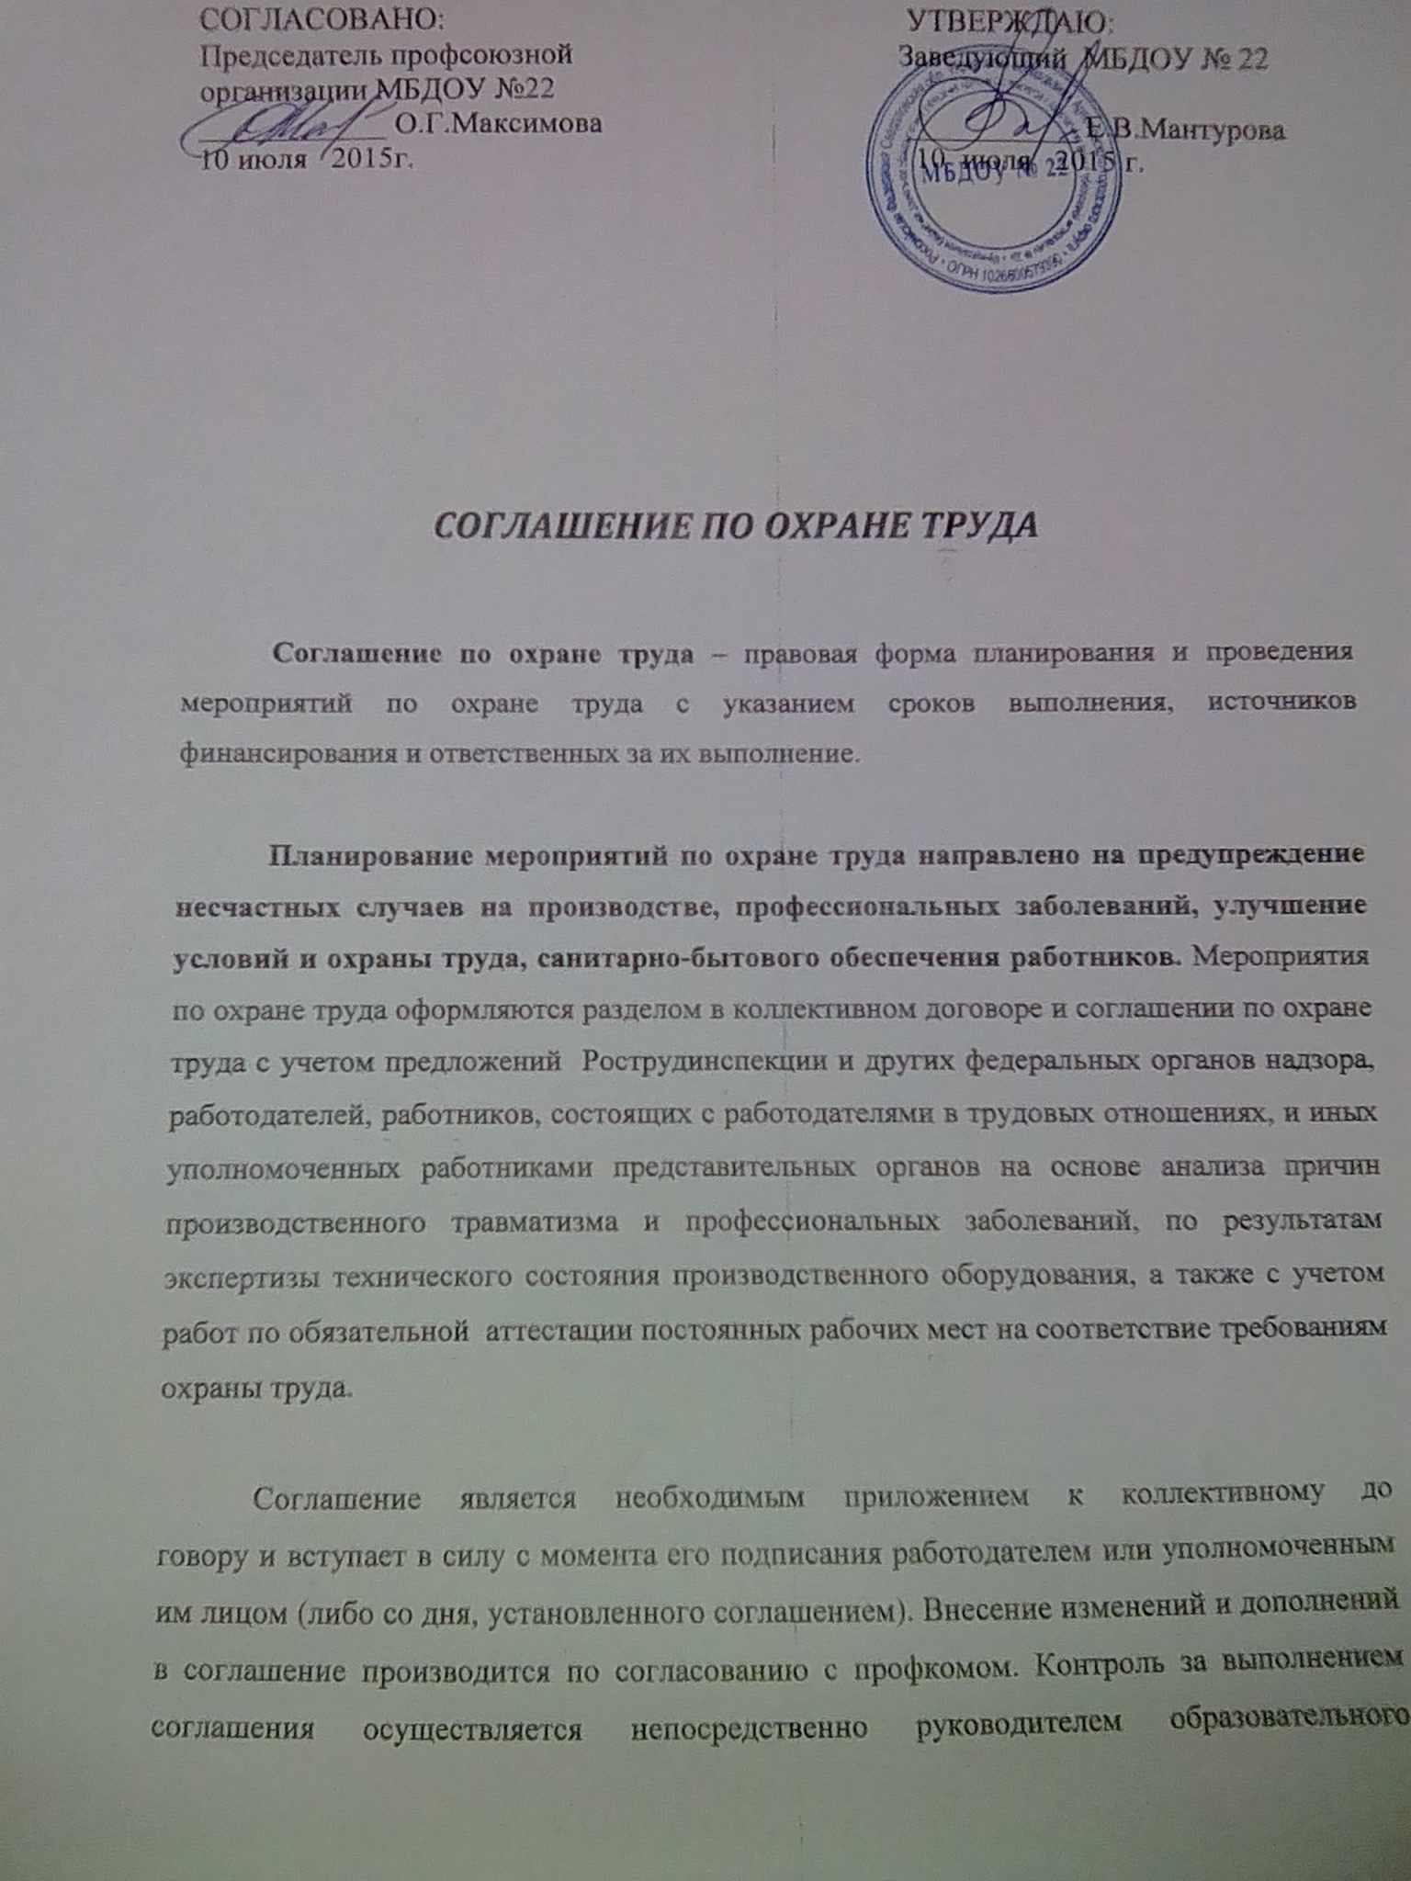учреждения и профсоюзным комитетом. При осуществлении контроля администрация обязана предоставить профкому всю необходимую для этого имеющуюся информацию.

**ПЕРЕЧЕНЬ МЕРОПРИЯТИЙ СОГЛАШЕНИЯ**

**ПО ОХРАНЕ ТРУДА**

Мероприятия по охране труда, включаемые в соглашения, следует разделить на 5 самостоятельных разделов: организационные, технические, лечебно-профилактические и санаторно-бытовые, а также мероприятия по обеспечению средствами индивидуальной защиты и пожарной безопасности в соответствии с теми функциями, которые они выполняют.

**1. Организационные мероприятия.**

* + Аттестация рабочих мест по условиям труда в соответствии с Положением о порядке проведения аттестации рабочих мест по условиям труда (утв.постановлением Минтруда России о создании системы сертификации работ по охране труда в организациях от 24.04.2002 года № 28 Приказ Минздравсоцразвития от 27.08. 2008 года № 454-Н
  + Сертификация работ по охране труда в соответствии с постановлением Минтруда России от 14.03.1997 года №28 « О создании Системы сертификации работ по охране труда в организациях».
  + Обучение и проверка знаний по охране труда в соответствии с постановлением Минтруда России и Минобразования России от 13 января 2003 года № 1\29 «Об утверждении Порядка обучения по охране труда и проверки знаний требований охраны труда работников и организации».
  + Обучение работников безопасным методам и приемам работы в соответствии с требованиями ГОСТ 12.0.004-90 ССБТ «Организация обучения по безопасности труда. Общие положения».
  + Организация кабинетов, уголков, передвижных лабораторий, приобретение для них необходимых приборов, наглядных пособий, демонстрационной аппаратуры и т.п., проведение выставок по охране труда.
  + Разработка, утверждение и размножение инструкций по охране труда, отдельно по видам работ и отдельно по профессиям образовательного учреждения. Согласовать с профкомом в установленном порядке.
  + Разработка и утверждение программы вводного инструктажа и отдельно программ инструктажа на рабочем месте в подразделениях учреждения.
  + Обеспечение журналами регистрации инструктажа вводного и на рабочем месте по утвержденным Минтрудом России образцам
  + Обеспечение структурных подразделений учреждений Законодательными и иными нормативно-правовыми актами по охране труда и пожарной безопасности.
  + Разработка и утверждение перечней профессий и видов работ организации:

*- работников, которым необходим предварительный и периодический медицинский осмотр.*

*- РАБОТНИКИ, К КОТОРЫМ ПРЕДЪЯВЛЯЮТСЯ ПОВЫШЕННЫЕ ТРЕБОВАНИЯ БЕЗОПАСНОСТИ;*

*- Работники, которые обеспечиваются специальной одеждой, специальной обувью и другими средствами индивидуальной защиты;*

*- Работников, которым полагается компенсация за работу в опасных и вредных условиях труда;*

*- Работников, которым положено мыло и другие обезвреживающие*

*средства.*

* Проведение общего технического осмотра зданий и других сооружений на соответствие безопасной эксплуатации (проводится 2 раза в год весной и осенью).
* Организация комитета (комиссий) по охране труда на паритетных основах с профсоюзной организацией.
* Организация и проведение административно- общественного контроля по охране труда, в соответствии с утвержденным положением по согласованию с профсоюзом.
* Организация комиссии по проверке знаний по охране труда работников образовательного учреждения.

**2. Технические мероприятия**

* + Внедрение совершенствование технических устройств, обеспечивающих защиту работников от поражения электрическим током.
  + Установка предохранительных, защитных и сигнализирующих устройств (приспособлений) в целях обеспечения безопасной эксплуатации и аварийной защиты паровых, водяных, газовых, кислотных и других производственных коммуникаций и сооружений.
  + Реконструкция и модернизация зданий (производственных, административных, бытовых, общественных, складских), сооружений, помещений, строительных и промышленных площадок с целью выполнения нормативных санитарных требований, строительных норм и правил

**3. Лечебно-профилактические и санитарно-бытовые мероприятия**.

* + Предварительные и периодические медицинские осмотры работников в соответствии с Порядком проведения предварительных и периодических медицинских осмотров работников и медицинских регламентах допуска к профессии (Приказ Минздравмедпрома России от 14.03.1996 № 90).
  + Оборудование санитарных постов и обеспечение их аптечками первой медицинской помощи в соответствии с рекомендациями Минздрава России (протокол №2 от 05.04.2000 г.)

**4. Мероприятия по обеспечению средствами индивидуальной защиты.**

* Выдача специальной одежды, специальной обуви и других средств индивидуальнойзащиты в соответствии с Типовыми отраслевыми нормами, утвержденными постановлениями Минтруда России в 1997-2001 гг. и Правилами обеспечения работников специальной одеждой, специальной обувью и другими средствами индивидуальной защиты, утвержденными постановлением Минтруда России от 30.12.97 года №69 .
* Обеспечение работников мылом, смывающими и обезвреживающими средствами в соответствии с установленными нормами**,** утвержденными Постановлением Минтруда и социального развития РФ от 04.07.03г. №45.

**5**. **Мероприятия по пожарной безопасности.**

* Разработка, утверждение по согласованию с профкомом учреждения инструкций о мерах пожарной безопасности в соответствии с требованиями ГОСТ 12.07.2004 года, установившего порядок обеспечения безопасности людей и сохранности материальных ценностей, а также создание условий для успешного тушения пожара, а также на основе Правил пожарной безопасности.

- общеобъектная инструкция – о мерах пожарной безопасности для образовательного учреждения.

- Инструкция для отдельных зданий, сооружений, помещений и видов работ, например, сварочных.

* Обеспечение журналами регистрации вводного противопожарного инструктажа, журналами регистрации противопожарного инструктажа на рабочем месте, а также журналов учета первичных средств пожаротушения.
* Разработать инструкции и план-схему эвакуации людей на случай возникновения пожара.
* Выполнение работ по монтажу и вводу в эксплуатацию пожарной сигнализации.
* Установление пожарных шкафов и укомплектование их средствами пожаротушения.
* Обеспечение структурных подразделений учреждения первичными средствами пожаротушения (песок, совок, огнетушители, кошма и др.)
* Организация обучения работающих и обучающихся в учреждении мерам обеспечения пожарной безопасности, особенно в чрезвычайных ситуациях и проведение тренировочных мероприятий по эвакуации всего персонала.
* Обеспечение огнезащитных деревянных конструкций.
* Освобождение запасных эвакуационных выходов от хранения неисправной мебели и другого хлама.
* Установление на окнах металлических решеток «распашного» типа, закрывающихся на замок.

Приложение №4

|  |  |
| --- | --- |
| СОГЛАСОВАНО:  Председатель профсоюзной  организации МБДОУ №22  ____________ О.Г.Максимова  ________________________2016г. | УТВЕРЖДАЮ:  Заведующий МБДОУ № 22  ___________ Е.В.Мантурова  ______________________ 2016 г. |

**Соглашение**

**по охране труда Работодателя и уполномоченного**

**работниками представительного органа**

**МБДОУ № 22**

|  |  |  |  |  |
| --- | --- | --- | --- | --- |
| **№ п/п** | **Содержание мероприятий** | **Сроки выполнения** | **Ответственный за выполнение** | **Количество работников, которым улучшаются условия труда** |
| 1  2  3 | **Организационные мероприятия**  Проведение общего технического осмотра здания и сооружений на соответствие безопасной эксплуатации  Обеспечение социального страхования  Осуществление контроля за состоянием условий и охраны труда | 2 раза в год  Постоянно  Постоянно | Завхоз и отв. По ОТ  Отв.по ОТ  Комиссия по охране труда | 13  13  13 |
| 1  2  3  4  5.  6. | **Технические**  **мероприятия**  Ремонт кровли  МКДОУ  Ремонт пищеблока  Замеры сопротивления  изоляции  Приобретение хозтоваров.  Обеспечить медикаментами каждую группу и медицинский кабинет  Заправка огнетушителей | август 2016 г.  1 раз в год  2 раз в год  1 раз в квартал  1 раз в квартал  Раз в год. | завхоз  завхоз  завхоз  .  завхоз  завхоз | 13  13 |
| 1  2  3 | **Лечебно – профилактические и санитарно-бытовые мероприятия**  Медицинский осмотр сотрудников  Организация курсовой гигиенической подготовки и переподготовки по программам гигиенического обучения работников кухни  Организация дезинфекции, дезинсекции и дератизации пищеблока и подсобных помещений | .  Согласно графику  Согласно графику | .  медработник  завхоз  . | 13 |
| 1  2 | **Мероприятия по** **обеспечению спецо-деждой и средствами индивидуальной защиты:**  Приобретение специальной одежды в соответствии с Типовыми отраслевыми нормами  Обеспечение работников мылом, смывающими средствами и обеззараживающими средствами в соответствии с установленными нормами | Согласно графику  Согласно графику | завхоз  Отв. По ОТ | 13  13 |
| 1 | **Мероприятия по пожарной безопасности**  замеры сопротивления электросети | 2 раза в год | .  завхоз | 13 |